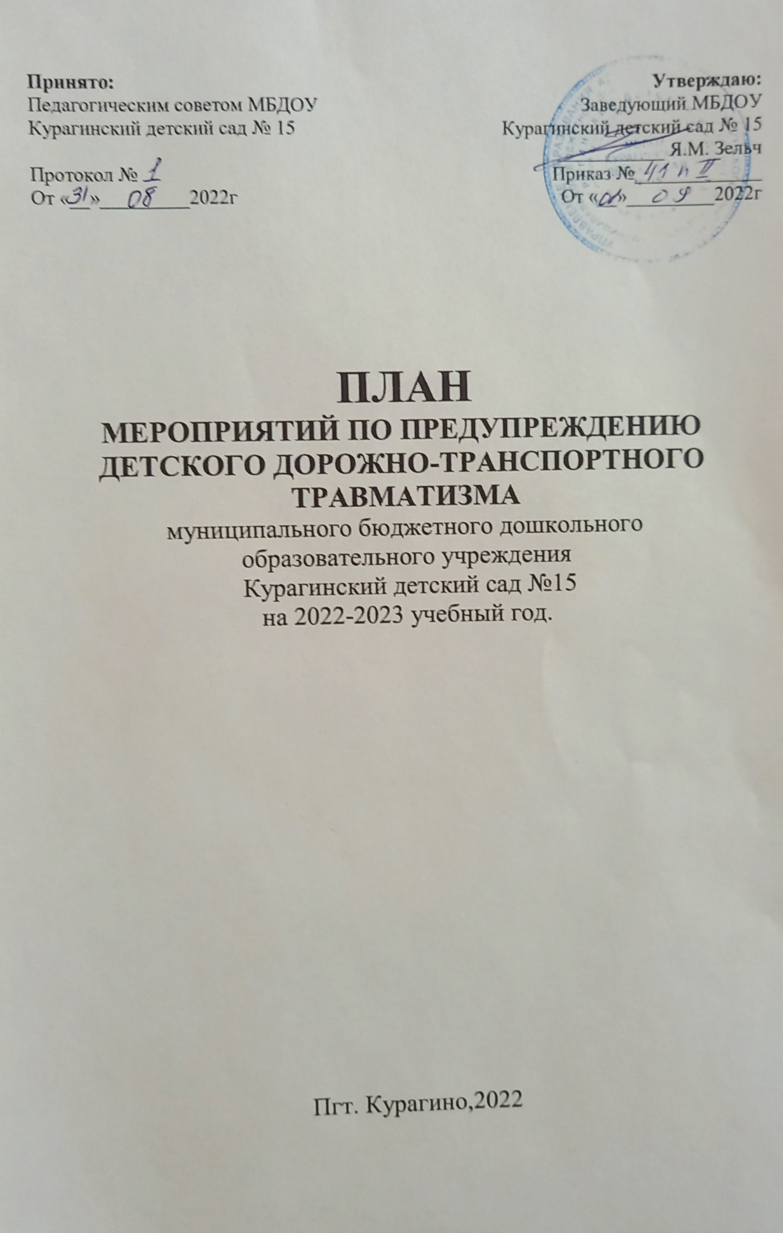

Годовые задачи:
- Создать условия для формирования у дошкольников устойчивых навыков безопасного поведения на улицах и дорогах посёлка.
- Воспитывать у детей осознанное отношение к собственному здоровью и жизни.
- Продолжать знакомить детей с правилами дорожного движения, назначением светофора, знаками дорожного движения, видами транспортных средств.
- Способствовать развитию у детей внимания, ориентировки в пространстве.
- Воспитывать у детей культуру поведения на улице и в общественном транспорте.
- Закреплять умение у детей самостоятельно пользоваться полученными знаниями в повседневной жизни.
- Повышать компетентность педагогов и родителей в вопросах детской безопасности.
- Развивать совместную деятельность педагогов дошкольного образовательного учреждения, родителей воспитанников (законных представителей), инспекторов ГИБДД.

№ п/п | Мероприятия |  | Срок | Ответственный
Организационная работа
1 | Разработка, утверждение перспективного плана мероприятий по профилактике ДДТТ в ДОУ на учебный год. |  | Август-сентябрь | Зам.зав по ВР
2 | Обновление уголков безопасности в группах |  | Октябрь | Воспитатели групп
3 | Организация предметно-развивающей среды в группе по обучению детей правилам дорожного движения |  | В течение года | Воспитатели
4 | Оформление информационного уголка безопасности, папок-передвижек для родителей. |  | В течение года | воспитатели
Работа с педагогами
1 | Неделя безопасности «Профилактика дорожно-транспортного травматизма» | октябрь |  | Инструктор по физ восп
2 | Ознакомление педагогов с нормативно-правовыми документами по правилам дорожного движения: | Ноябрь |  | Старший  воспитатель
4 | Контроль за организацией работы с детьми по теме ПДД | В течение года |  | Старший воспитатель
5 | Инструктаж с воспитателями о предупреждении детского дорожного транспортного травматизма. | В соответствии с мероприятиями годового плана |  | Зам зав по ВР
8 | Методический кабинет  - Создание мини-библиотеки по ПДД;  -обновление информации по ПДД на сайте ДОУ | В течение года |  | Старший  воспитатель
Работа с детьми
1 | Экскурсии и целевые прогулки:  -Наблюдение за движением пешеходов  -Наблюдение за движением транспорта  -Наблюдение за работой светофора  -Рассматривание видов транспорта  -Прогулка к пешеходному переходу  -Знакомство с улицей, дорогой  -Наблюдение за движением грузового транспорта  -Знаки на дороге – место установки, назначение | Сентябрь  Ноябрь  Декабрь  Ноябрь  Январь  Март  Апрель  Май |  |  | Воспитатели  групп
2 | Беседы:  -Что ты знаешь об улице?  -Мы пешеходы – места движения пешеходов, их название, назначение  -Правила поведения на дороге  -Мой путь в детский сад  -Катание на велосипеде  -Помощники на дороге – знаки, светофор, регулировщик  -Будь внимателен на дороге!  -Уроки Светофора | Сентябрь  Октябрь  Ноябрь  Декабрь  Февраль  Март  Апрель  Май |  |  | Воспитатели  групп
3 | Сюжетно-ролевые игры:  «Путешествие по улицам поселка», «Улица и пешеходы», «Светофор», «Поездка на автомобиле», «Автопарковка», «Станция технического обслуживания», «Автомастерская», «Водители и пассажиры», «Скорая помощь», «Служба спасения», изготовление атрибутов для игр | В течение года |  |  | Воспитатели  групп
4 | Дидактические игры:  «Наша улица», «Светофор», «Поставь дорожный знак», «Угадай, какой знак», «Перекресток», «Что для чего?», «Дорожные знаки: запрещающие и разрешающие», «Желтый, красный, зеленый», «Чего не хватает?», «Собери автомобиль», «Отвечай быстро» | В течение года |  |  | Воспитатели  групп
5 | Подвижные игры:  «Воробышки и автомобиль», «Будь внимательным», «Разноцветные автомобили», «Мы едем, едем, едем …», «Стоп!», «Разноцветные дорожки», «Чья команда скорее соберется», «Велогонки», «Лошадки», «Горелки», «Найди свой цвет» | В течение года |  |  | Воспитатели  групп
6 | Художественная литература для чтения и заучивания:  С.Михалков «Моя улица», «Велосипедист», «Скверная история»;  С. Маршак «Милиционер», «Мяч»;  В. Головко «Правила движения»;  С Яковлев «Советы доктора Айболита»; О. Бедерев «Если бы…»;  А. Северный «Светофор»;  В. Семернин «Запрещается – разрешается» | В течение года |  |  | Воспитатели  групп
 | Выставки детско-родительских работ:  -Выставка рисунков «Моя улица»  -Выставка рисунков и макетов «Безопасный маршрут до детского сада» | В течение года |  |  | Воспитатели  групп
 | Участие в районных конкурсах  - «Островок безопасности»  - «Безопасность дорога в будущее» | В течение года |  |  | Воспитатели  групп
7 | Мероприятия:  -Интеллектуально-познавательная игра «Мы – пешеходы».  -Игровая программа «Дорожная азбука»  -Спортивный праздник «Путешествие в страну дорожных знаков».  -Путешествие в страну Дорожных знаков (досуг)  -Уважайте светофор | Октябрь  Ноябрь  Февраль  Апрель  Май  Июнь  Июль  Август |  |  | Воспитатели  Групп  Инструктор по ФК
8 | Организация просмотров м/ф о правилах дорожного движения. | В течение года |  |  | Воспитатели групп
9 | Неделя безопасности | Ноябрь  Февраль  Апрель |  |  | Воспитатели гр  Инструктор по ФВ  ГИБДД,  ПЧ №56
10 | Конструирование, рисование, лепка по ПДД | В соответствии с ФГОС по плану воспитателя |  |  | Воспитатели групп
Работа с родителями
1 | Проведение родительских собраний, консультаций, практикумов для родителей по дорожной безопасности | В течение года |  |  | Заведующий  Воспитатели  групп
2 | Консультации:  -Правила дорожные всем нам знать положено.  -Будьте вежливы – правила поведения в общественном транспорте  -Безопасность на дороге в зимний период, осторожно скользкая дорога!  -Осторожно, дети! – статистика и типичные случаи детского травматизма  -Меры предупреждения детского травматизма.  -Безопастность детей – ответственность взрослых! | В течение года |  |  | Воспитатели  групп
3 | Информационный стенд:  -Безопасное детство.  -Автокресло. Пристегните самое дорогое.  -Как переходить улицу с детьми.  -Дисциплина на улице – залог безопасности пешеходов.  -Что нужно знать будущим школьникам о правилах дорожного движения. | В течение года |  |  | Воспитатели  групп
4 | Индивидуальные беседы с родителями о соблюдении правил безопасности детей на дороге | В течение учебного года |  |  | Воспитатели групп
5 | Проведение акций совместно с ГИБДД | В течение учебного года |  |  | Зам. зав, воспитатели
6 | Анкетирование родителей ДОУ | Апрель-Май, 2023г |  |  | Заместитель зав.

Ожидаемые результаты по организации воспитательно-образовательной работы в ДОУ по профилактике детского дорожно-транспортного травматизма.

У детей:
-сформировано осознанное, серьезное отношение к вопросам личной безопасности и безопасности окружающих;
-привиты устойчивые навыки безопасного поведения в любой дорожной ситуации;
-умеют ориентироваться в чрезвычайных ситуациях, искать пути решения выхода из них;
-проявляется дисциплинированность, выдержка, самостоятельность в соблюдении правил поведения на дороге, в общественном транспорте;
-развиты представления о возможных негативных последствиях для других людей своими неосторожными действиями во время дорожного движения.

У педагогов:
-повысится качество воспитательно-образовательного процесса по профилактике детского дорожно-транспортного травматизма, внесет существенное разнообразие в жизнь детей и взрослых.
-повысится профессиональная компетентность педагогов, наличие определённых знаний по правилам дорожного движения, желание внедрять их в практику работы с детьми;
-сформирована в группах соответствующая развивающая образовательная среда по организации и проведению систематической работы по профилактике детского дорожно-транспортного травматизма;
-созданы необходимые условия для организации совместной деятельности с родителями (законными представителями) по охране и безопасности жизни детей — участников дорожного движения;
-скоординирована деятельность по охране и безопасности жизни детей между родителями (законными представителями), сотрудниками дошкольного образовательного учреждения в вопросах пропаганды детского дорожно-транспортного травматизма и изучению правил дорожного движения;
-создание в ДОУ базы авторских разработок, презентаций (из опыта работы педагогов) по организации работы с детьми по профилактике ДДТТ;
-успешно используется передовой опыт педагогов ДОУ в воспитательно-образовательной работе другими образовательными учреждениями района.

У родителей — активных участников воспитательно-образовательного процесса:
-появление интереса у родителей (законных представителей) воспитанников к проблемам дошкольного учреждения в вопросах по решению задач по профилактике ДДТТ;
-со стороны родителей (водителей личного транспорта) снизится процент дорожно-транспортного травматизма с участием детей.

